- Topologies :
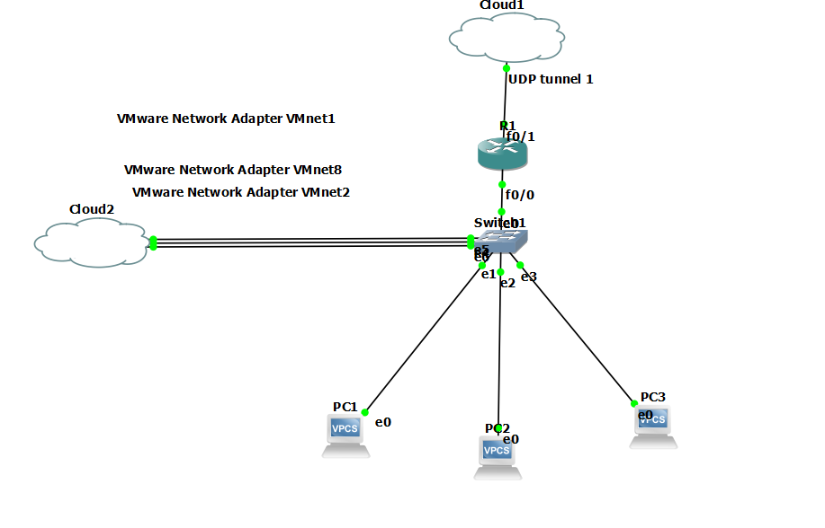
- Configuration UDP :
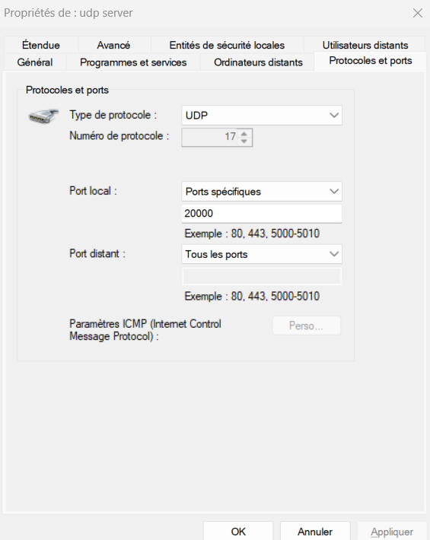

- Configuration du cloud :
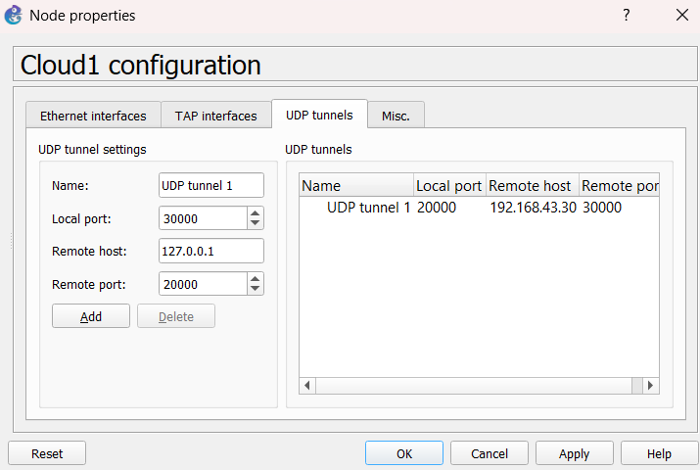
- Configuration du cloud pour la connexion avec BackBone :
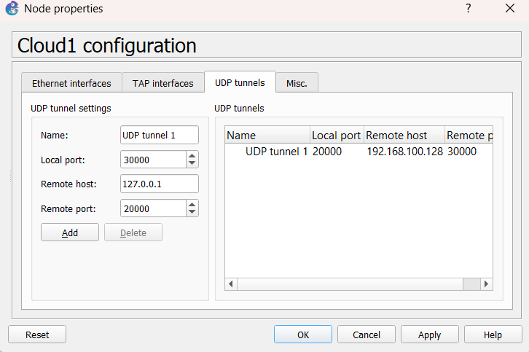

- Configuration du routeur collaboration pour ping avec la base de donnée :
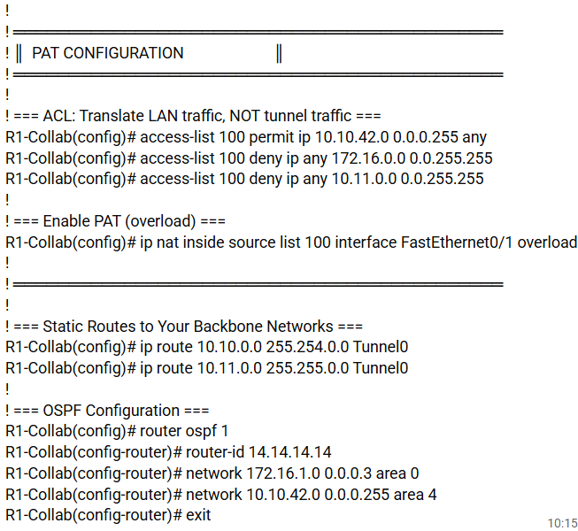

- Configuration NAT 1 :
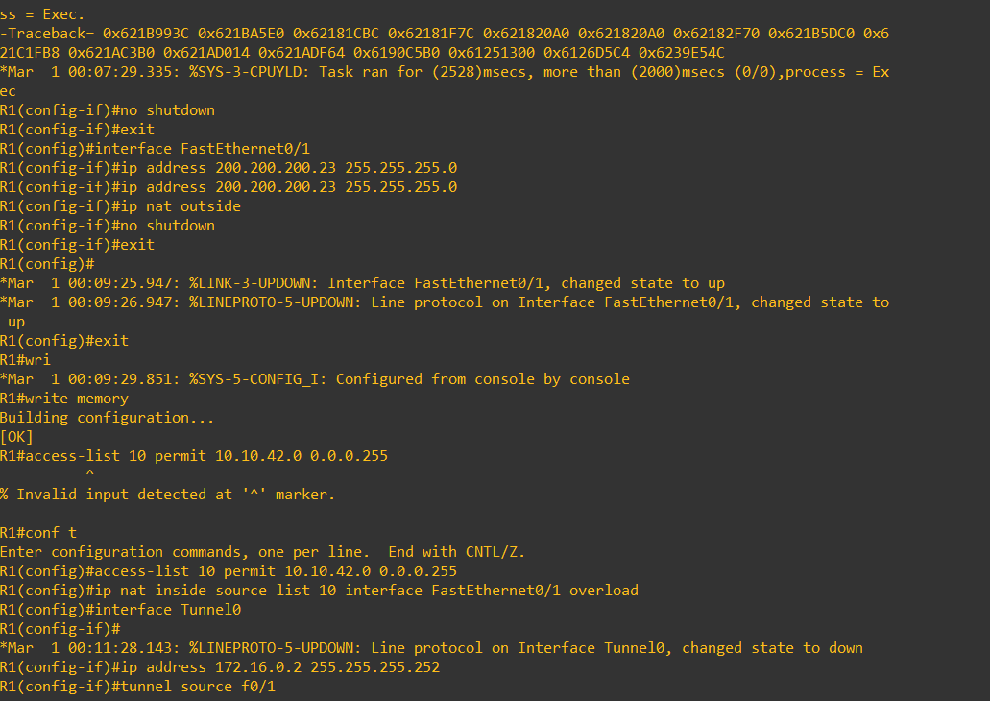
- Configuration NAT 2 :
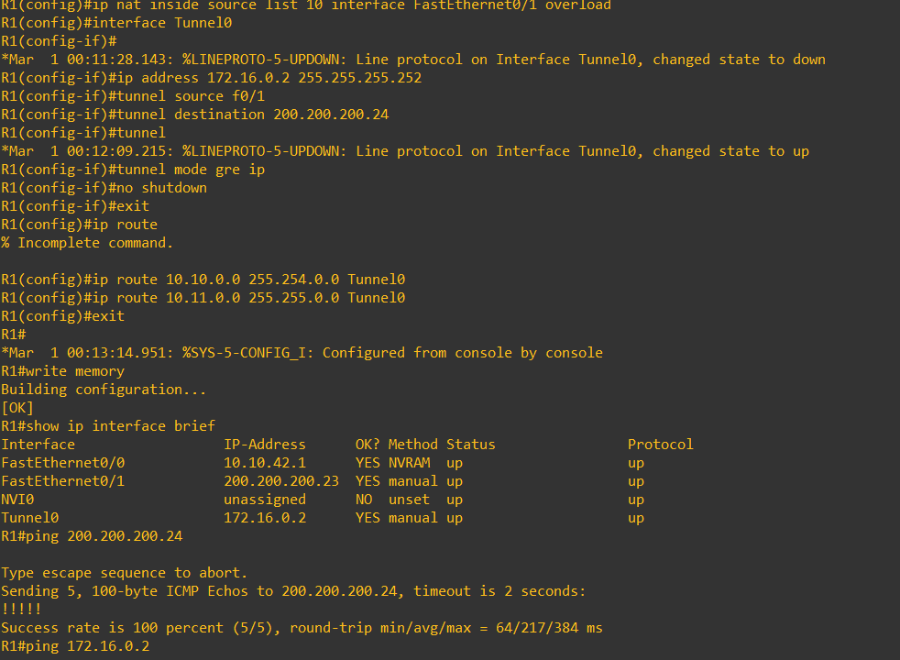
- Ping du backbone via adresse publique :
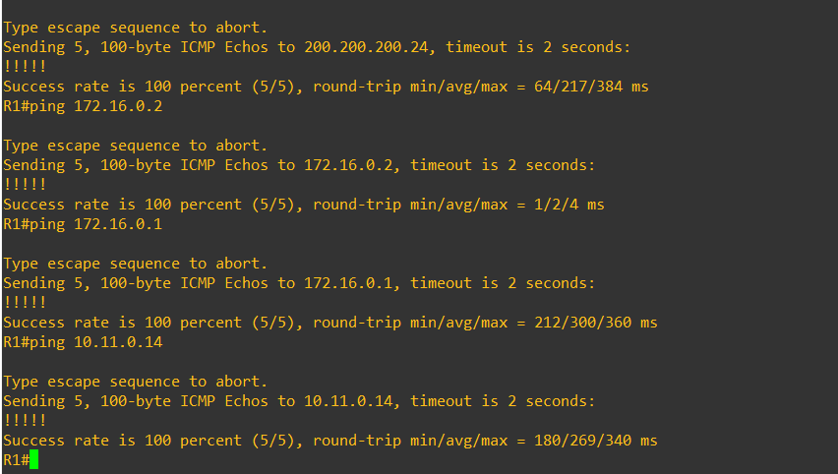
- Ping entre département collaboration et le backbone :
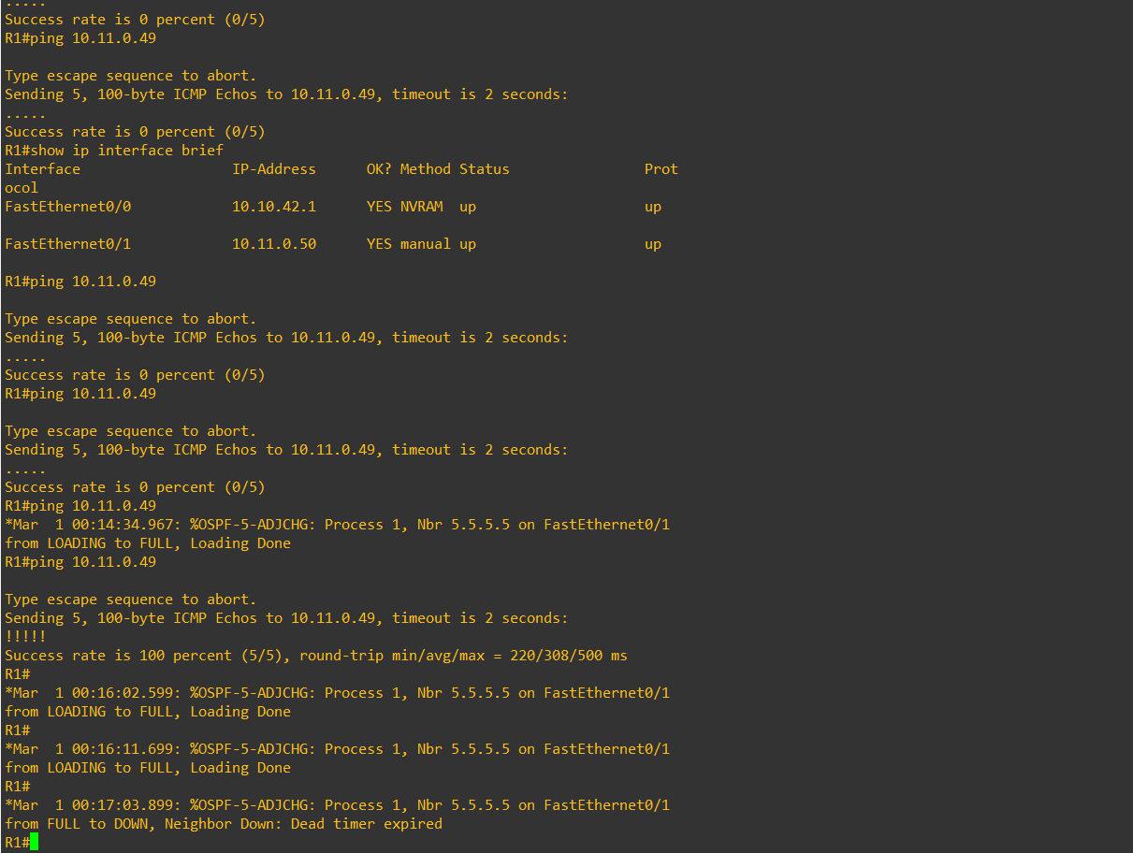

- Ping avec le département base de données :
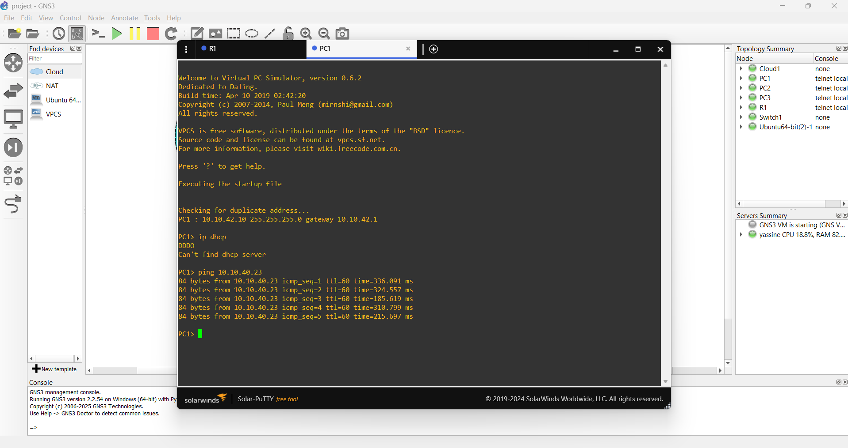

- Script de Configuration Serveur NFS (install_nfs_server.sh) :
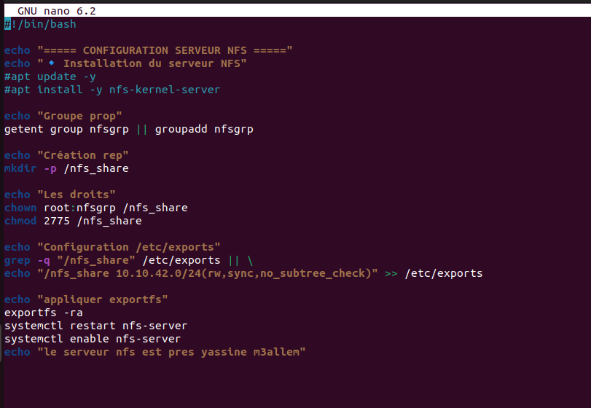
- Vérification du Partage NFS Monté (/nfs_share) :
